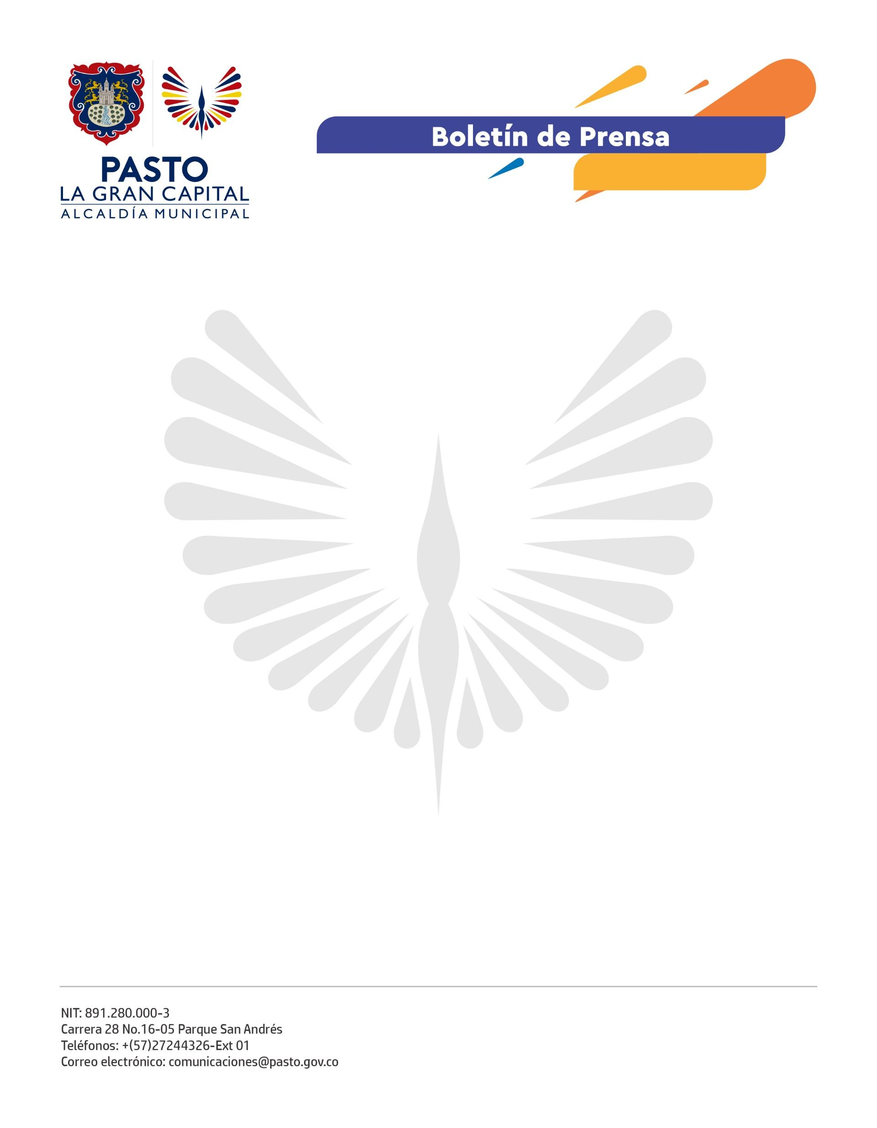
No. 065
10 de febrero de 2022

ALCALDÍA DE PASTO INFORMA QUE ESTÁ ABIERTA LA CONVOCATORIA #ELLAHACEHISTORIA
Con el objetivo de empoderar a las mujeres e impulsar sus ideas de emprendimiento, la Alcaldía de Pasto, a través de la Secretaría de Bienestar Social, informa que está abierta la convocatoria del Departamento de Prosperidad Social (DPS) #EllaHaceHistoria - Ciclo 1 de 2022 con la entidad Colnodo.
Los requisitos para participar en esta convocatoria son:
- Ser mujer mayor de 18 años y residente en Colombia.
- No haber participado en ciclos formativos anteriores de #EllaHaceHistoria.
- Tener una idea de negocio o un emprendimiento en marcha.
- Tener interés en impulsar su negocio y proyectarlo en Facebook, Instagram y WhatsApp Business.
- Disponer de una hora diaria durante tres semanas para realizar su proceso formativo.
- Tener un computador, tablet o teléfono inteligente, correo electrónico y conexión a internet.
Inscripciones: https://ellahacehistoria.colnodo.apc.org/es/registrate
Temas de la formación: Creación de contenido creativo para redes sociales, utilización óptima de los servicios más recientes de Facebook, Messenger, Instagram y WhatsApp Business y educación financiera, un plus para la economía personal y empresarial.
Tipo de formación: Virtual, gratuita y certificable.
Metodología: Intensidad de 7 horas semanales durante un tiempo máximo de un mes. Las mujeres que realicen el proceso formativo contarán con el acompañamiento de mujeres facilitadoras quienes se encargaran de orientar y hacer seguimiento al recorrido de aprendizaje.

*Esta oferta NO es exclusiva para jóvenes en acción.

El Municipio de Pasto ha habilitado los siguientes canales para ampliar la información:
Teléfonos: 3186518970 y 3152451714.
Correo electrónico: jovenesenaccion@bienestarsocialpasto.gov.co
Facebook: https://www.facebook.com/Secretaría-de-Bienestar-Social-109092561252484/

